Министерство науки и высшего образования Российской Федерации

Федеральное государственное автономное образовательное учреждение высшего образования

«НАЦИОНАЛЬНЫЙ ИССЛЕДОВАТЕЛЬСКИЙ УНИВЕРСИТЕТ ИТМО»

Факультет среднего профессионального образования

**ОТЧЕТ**

**о Лабораторной работе № 5**

по теме: Файловые системы

по дисциплине: Системное программирование

Специальность:

09.02.07 Информационные системы и программирование

|  |  |
| --- | --- |
| Проверил:  Тропченко А.А. __________  Дата: «__» _______ 20__г.  Оценка ______________ | Выполнил:  Студент группы Y2431  Головачев Д.А. |

Санкт-Петербург 2020/2021

Лабораторная работа 3-1 «Файловые системы»

Цель занятия:

приобрести практические навыки составления, отладки и выполнения программ, написанных языком ассемблера для анализа битов в массиве чисел при применении команд сдвига, определение времени выполнения программы под МП платформы х64.

Вариант 5: Заданы массивы А и В из N = 50 элементов. Привести программу формирования массива С по такому правилу: если у элементов Аі и Ві биты 0, 1 и 2 совпадают то Сі = Аi + Вi.

Текст программы:

Листинг программы 64-разрядной системы.

include \masm64\include64\masm64rt.inc ; подключение библиотеки

BSIZE equ 32 ; количество байтов, которые записываются в файл

.data ; часть данных

mas_a db 10,15,30,55h,180,55h,20,55h,30,132,10,55h,30,180 ; массив из 14 элементов

mas_len equ $-mas_a ; размер массив

count_gl dq 0 ; ячейка для количества элементов равных 55h

ct dq 3 ; ячейка для проверки

fName BYTE "lab5.txt",0 ; создание ячейки с именем файла

fHandle dq ? ; дескриптор файла

cWritten dq ? ; ячейки для адреса символов вывода

fmt2 db "%d",0 ; задание преобразования символа

buf2 dq 4 dup(0); ; резервирование памяти для буфера и первоначальное заполнение

hFile dq ?,0 ; дескриптор файла

fmt db "Дан массив данных из 14 элементов. Элементами массива являются числа 10, 20, 30 і 180.", ; текст для MessageBox

"Подсчитать количество элементов, равных 55h:",0ah, ; текст для MessageBox

"Равно - %d",0ah,"Показать автора: ОК",0 ; текст для MessageBox

titl2 db "Автор",0 ; текст для MessageBox

inf2 db "Автор: Головачев Д.А. ФСПО ИТМО",10,10, ; текст для MessageBox

"Алгоритм: сначала выводятся сообщения оператору, а после их закрытия создается файл с информацией.",0 ; текст для MessageBox

titl1 db " Файлы",0 ; текст для MessageBox

buf dq ?,0 ; буфер

` ] qw

.code ; часть кода

entry_point proc ; запуск процедуры с именем

lea rdi,mas_a ; сохранение начала массива

mov rcx,mas_len ; сохранение длины массива

cycle:

movzx rax,byte ptr [rdi] ; записываем элемент в rax

cmp rax,55h ; сравнение с 55h

je ince ; если равно переходим в ince

jmp skip ; переход в skip

ince: inc count_gl ; увеличиваем количество элементов равных 55h

dec ct ; проверка

cmp ct,0 ; сравнение с 55h

je incr ; если равно переходим в ince

skip: inc rdi ; увеличиваем rdi, для перехода на следующий элемент

loop cycle ; переход в cycle, если rcx больше 0

incr:

invoke WinExec,addr szFileName,SW_SHOW ; запус внешнего файла

invoke wsprintf,addr buf,addr fmt,count_gl ; функция преобразования

invoke MessageBox,0,addr buf,addr titl1, MB_OKCANCEL+MB_ICONQUESTION ; Вызов MessageBox

.if rax == IDOK ; проверка на нажатие Ok

invoke MessageBox,0,addr inf2,addr titl2,MB_ICONINFORMATION ; Вызов MessageBox с именем Автора

.endif ; окончание if

lea rdi,buf2 ; переписывание адреса для последующего обращения

push rdi ; запись rdi в стек

invoke wsprintf,addr [rdi],addr fmt2,count_gl ; преобразование count_gl

pop rdi ; вывод rdi из стека

add rdi,type buf2 ; увеличение значения rdi для следующего адреса

push rdi ; запись rdi в стек

invoke CreateFile,ADDR fName,GENERIC_WRITE,0,0,CREATE_ALWAYS,FILE_ATTRIBUTE_ARCHIVE,0 ; создание файла

mov hFile, rax ; сохранение дескриптора файла

invoke WriteFile,hFile,ADDR buf2,BSIZE,ADDR cWritten,0 ; чтение

invoke CloseHandle,hFile ; закрыть дескриптор файла

invoke ExitProcess,0 ; завершение процесса и освобождение ресурсов

entry_point endp ; конец процедуры с именем

end ; конец программы

Результат выполнения программы и отладчиков:

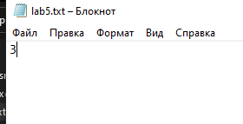

*Рисунок 1. Результат выполнения программы 64-разрядной системы*

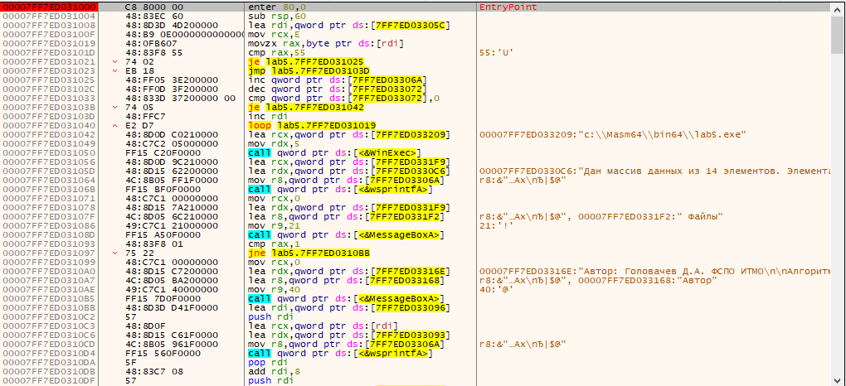

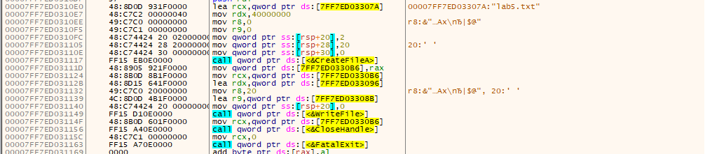

*Рисунок 2. Алгоритм выполнения 64-разрядной программы*

Особенности программы.

Создается массив из 14 элементов, поэлементно сравнивается с 55h, когда массив заканчивается, или, количество одинаковых элементов достигает 3, цикл заканчивается, результат заносится в файл.